# 第一步：转换工具-转为栅格-面转栅格

把省级行政区域信息albers.shp转为栅格数据

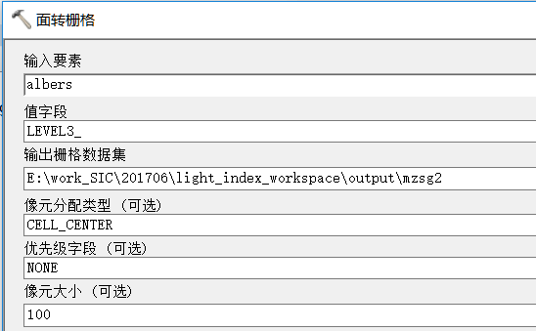

# 第二步：Spatial Analyst工具-提取分析-按掩膜提取

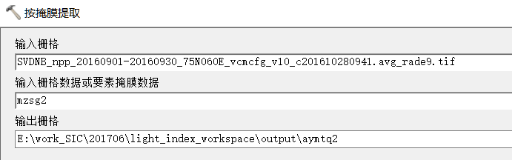

# 第三步：Spatial Analyst工具-区域分析-以表格显示分区统计

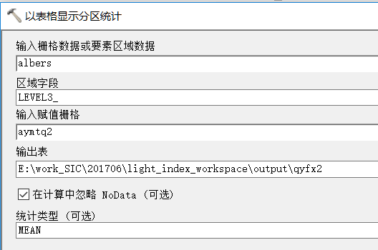

# 第四步：转换工具-Excel-表转excel

